8端口固定式  安卓系统读写器  VF-S08 | 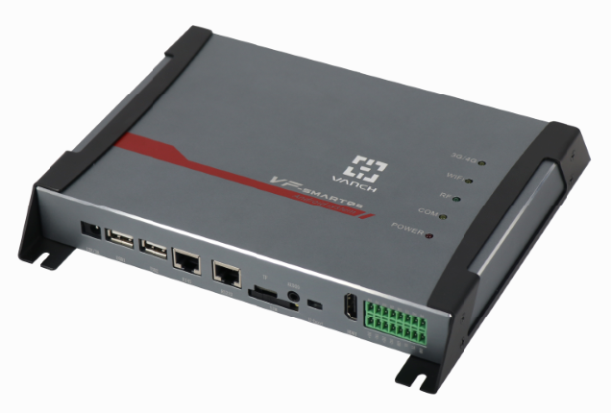  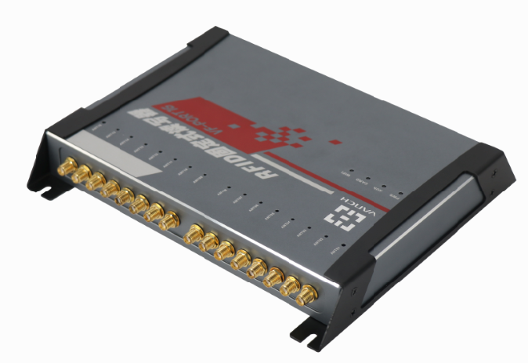

产品介绍：

- 外壳采用高强度铝材，坚固耐用、利于长期恶劣环境工作中散热。
- 采用Impinj性能优异的Indy R2000专用 UHF RFID芯片，具有出色的稳定性和强劲的多标签远距离识别性能；TI ARM嵌入式处理芯片实现高速读取和数据快速运算；
- 同时兼容ISO18000-6C和ISO18000-6B协议，可快速在双协议间切换，实现同时读双协议标签。
- 低功耗、低电压设计思路，保证产品长期安全稳定运行无故障。
- 产品通过国内外权威检测机构认证FCC、CE、无委认证等。
- 是仓储物流供应链、固定资产管理、人员、交通车辆管理、工业生产线制造等行业理想设备之选。

产品特性：
- 全面支持符合EPCglobal UHF Class 1 Gen 2 / ISO 18000-6C/ ISO18000-6B标准的电子标签；
- 工作频率860-868MHZ，902-928MHZ(可按不同的国家或地区要求调整)；
- 支持RS232、RS485和TCP/IP及无线网络通讯等多种方式；
- 支持8个SMA天线接口；
- 输出功率达33dbm可调，盘存标签峰值速度，> 700 张/秒；
- 支持主动方式、命令方式、触发方式多种工作模式；
- 读卡蜂鸣和LED状态指示；支持通过通讯接口进行固件的在线升级；
- 读写器提供2路光隔离输入 4路光隔离输出I/O接口，便于产品应用集成

产品参数：

产品型号 | VF-S08
性 能 指 标
频率范围 | 860Mhz – 960Mhz（随国家或地区不同可以调整）
工作区域支持 | US, Canada and other regions following U.S. FCC  Europe and other regions following ETSI EN 302 208 with & without LBT regulations  Mainland China  Japan规Korea  Malaysia  Taiwan
调频方式 | 广谱调频（FHSS）或定频，可软件设置
射频输出 | 20-33dBm可调；50欧负载
盘存标签峰值速度 | > 700 张/秒
标签缓存区 | 800张标签 @ 96 bit EPC
标签RSSI | 支持
天线连接保护 | 支持
射频模块温度监测 | 支持
天线数量 | 8个 SMA天线接口可选
通讯接口 | 10M/100M自适应以太网、RS232、USB
操作系统 | 安卓7.1（或系统升级）
CPU | RK3288 Cortex-A17四核处理器
内存RAM | 标配2G（4G可选)
内置存储器ROM | EMMC标配 8G（16G/32G/64G可选)
WIFI | 支持
4G | 可选
HDMI | 支持
通信速率 | 串口速率9600～115200bps，RJ45为10M/100Mbps，USB2.0
通用输入/输出（GPIO） | 2路光隔离输入 4路光隔离输出
应用软件接口 | 提供API开发包及应用例程
标 签 操 作 性 能
读取距离 | 9dbi天线配置，典型读取距离15-25米（和标签性能有关）
空中接口协议 | EPCglobal UHF Class 1 Gen 2 / ISO 18000-6C/ ISO18000-6B
最大接收灵敏度 | -82 dBm; 最大返回损耗: 10 Dbm
机 械 电 气 性 能
尺寸 | 215(长)*185 (宽)*34(高)mm
电源 | 配有220V交流输入，＋12V/3A直流输出的电源变换器
射频输出接口 | SMA母头连接器
包装后重量 | 1.5KG
湿度 | 5% to 95%, 非凝结
防护等级 | IEC IP51
工作温度 | -20 ºC to +60ºC
存储温度 | -20°C to 85°C
合规性认证 | FCC认证、CE认证

